**Cine Enlatado**

1. **Introducción**
   1. **Presentación**

El proyecto es un espacio para crear y compartir con otros usuarios ideas para maratones de cine / ciclos de cine que giren en torno a una idea generada por el usuario. Se pretende crear un rincón para los cinéfilos dónde aproximarse al séptimo arte de otra manera o bajo un foco distinto.

* 1. **Objetivos.**

El principal objetivo del proyecto era la creación de los ciclos, el poder crear un ciclo y compartirlo con tras personas este era el pilar centrar alrededor del cual baila el resto de la aplicación.

Una vez conseguido el CRUD el objetivo fue implementar con varias maneras de ver el listado de ciclos, ya fuera filtrando por una búsqueda o filtrando tus favoritos. También se podía pedir un ciclo random en busca de ideas para ver.

Finalmente el carácter social fue añadir seguimiento a los ciclos y por supuesto comentarios.

1. **Análisis y diseño de la aplicación**
   1. **Análisis de requisitos funcionales**
      1. **Introducción**

El objetivo principal de la aplicación es permitir hacer CRUD a una BBDD donde se almacenan Ciclos de cine. Las siguientes funcionalidades están destinadas a realizar el CRUD y a hacer la página más completa.

* + 1. **Tabla numerada de requisitos**

|  |  |  |
| --- | --- | --- |
| * | Función | Descripción |
| 1 | Ciclos con más likes | En la pantalla de home aparecerán los cinco ciclos que más likes tiene. |
| 2 | Listado todos ciclos | En listado aparecen todos los ciclos que existen pudiendo filtrarlos por una búsqueda. |
| 3 | Listado ciclos favoritos | Una vez estás en el listado de ciclos puedes filtrarlos para ver sólo los que has dado like como tus favoritos. |
| 4 | Listado mis ciclos | Puedes filtrar también los filtros para ver sólo tus propios ciclos. |
| 5 | Crear ciclo | Añade ciclos a la página. |
| 6 | Editar/Borrar ciclo | Desde la página de mis ciclos puedes editarlos además de borrarlos. |
| 7 | Ciclo random | Un apartado que es como un recomendador que te muestra un ciclo random, si no te gusta puedes pedirle que te de otro. |
| 8 | Perfil user | Un perfil con la información de usuario. |
| 9 | Editar perfil | Desde la página de perfil puedes editar el nombre, email o la password. |
| 10 | Login | Página de login de la app |
| 11 | Registro | Página de registro de la app |
| 12 | Admin panel | Sencillo panel de administrador que puede borrar ciclos o usuarios que no sean adecuados. |
|  | Comentar | Permite a los usuarios poder comentar los ciclos ya sea para poder proponer otras películas o simplemente dar un feedback |

* 1. **Diagrama de casos de uso**
     1. **Introducción**

En la aplicación buscamos principalmente que el usuario pueda hacer un CRUD de sus propios ciclos así como ver el resto de ciclos creados por otros. Por la parte del administrador además de poder hacer lo mismo que un usuario menos editar su perfil que es intocable puede borrar todo el contenido como un agente de seguridad que evita haya cosas inadecuadas.

* + 1. **Diagramas y descripción**

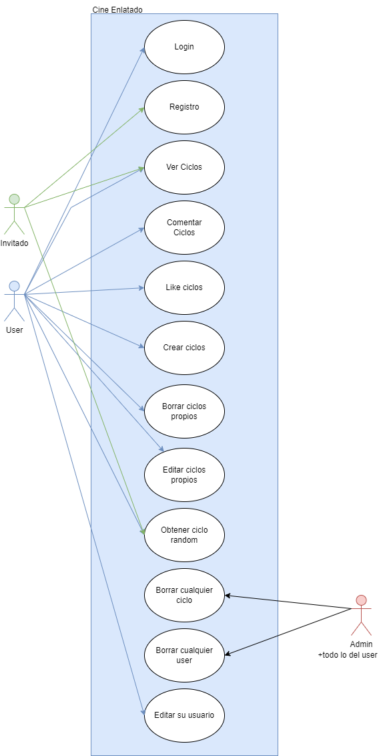

Tenemos 3 actores principales: Invitado, Usuario y Administrador.

* Invitado: Tiene permisos para leer información de la aplicación pero no tiene interacción alguna más allá de registrarse.
* Usuario: Puede ver todo el contenido de la página y tiene control completo sobre el CRUD de sus ciclos pudiendo crear, editar y borrar ciclos (las dos últimas siempre que sean suyos) Además puede editar su perfil.
* Administrador: Es como un usuario upgradeado que puede hacer lo mismo que él excepto editar el perfil que al ser un único administrador es inamovible y como extra puede borrar cualquier usuario o ciclo. Su figura es meramente como un guardián de la página para evitar contenido no adecuado.
  1. **Esquema relacional**
     1. **Introducción**

Dada mi decisión de utilizar MEAN stack mi base de datos está en MongoDB que es la más conocida dentro de las llamadas nosql.

Sus principales ventajas a la hora de decidirme es que son bases de datos muy flexibles, no tienen que seguir un rígido esquema, y que para manejar gran cantidad de datos son muy escalables devolviendo las consultas más rápido. Si bien es cierto que para lógicas más complejas puede ser limitante en el caso de la aplicación que manejamos no iba a ser problema.

* + 1. **Diagramas y descripción**

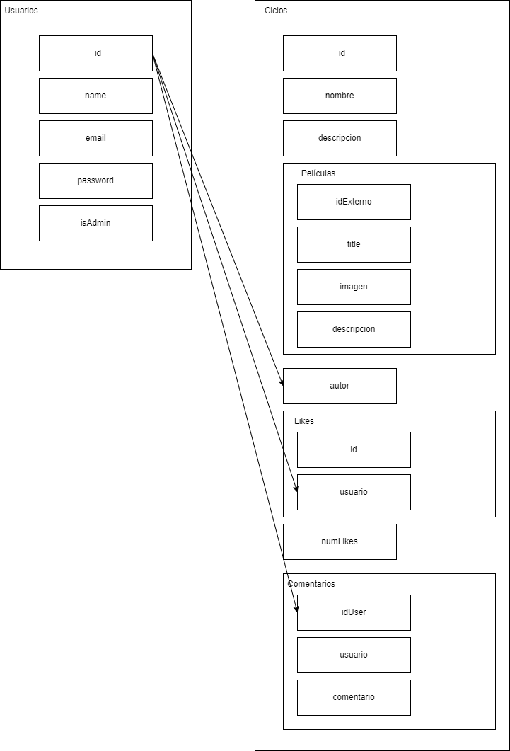

Tenemos una base de datos en MongoDB que no se basa en el modelo entidad/relación sino en colecciones dentro de las cuales puedes embeber otra. En el caso de mi aplicación tenemos dos colecciones principales Usuarios y Ciclos, la relación entre ambas viene dada por la id del usuario que se relaciona con el autor del ciclo que es la id del usuario.

Dentro de ciclos tenemos otra colección de películas que almacena información sacada de imdb con las películas que se han añadido al ciclo.

Likes que simplemente almacena la id del usuario que ha dado like al ciclo para que no pueda dar más de uno y así sirve también como seguimiento de ciclos. Gracias a ella y a un length sacamos el número de likes que lleva cada ciclos.

Por último está la colección de comentarios dentro de Ciclos que recoge el comentarios así como el nombre e id del que lo ha posteado. La colección está dentro del ciclo para poder mostrar los comentarios en cada ciclo en una única llamada.

* 1. **Pruebas**
     1. **Introducción**

Las pruebas las he realizado probando las principales funcionalidades de la página para comprobar su correcto funcionamiento. Prueba del CRUD, administración y que todo se ve correctamente.

* + 1. **Detalle de las pruebas**

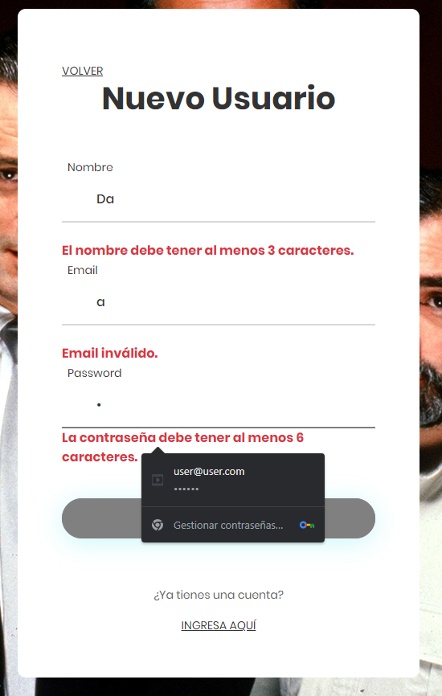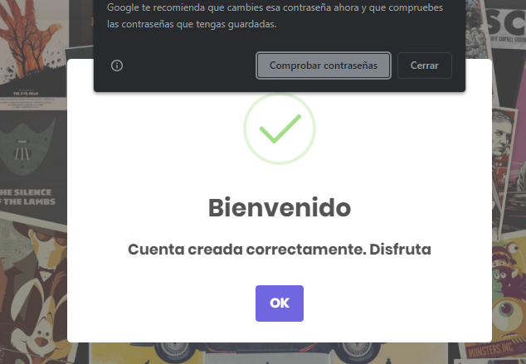

Empiezo las pruebas con el registro y el login. Se puede ver que saltan mensajes de error si los campos no cumplen los validators además no te deja enviar el formulario.

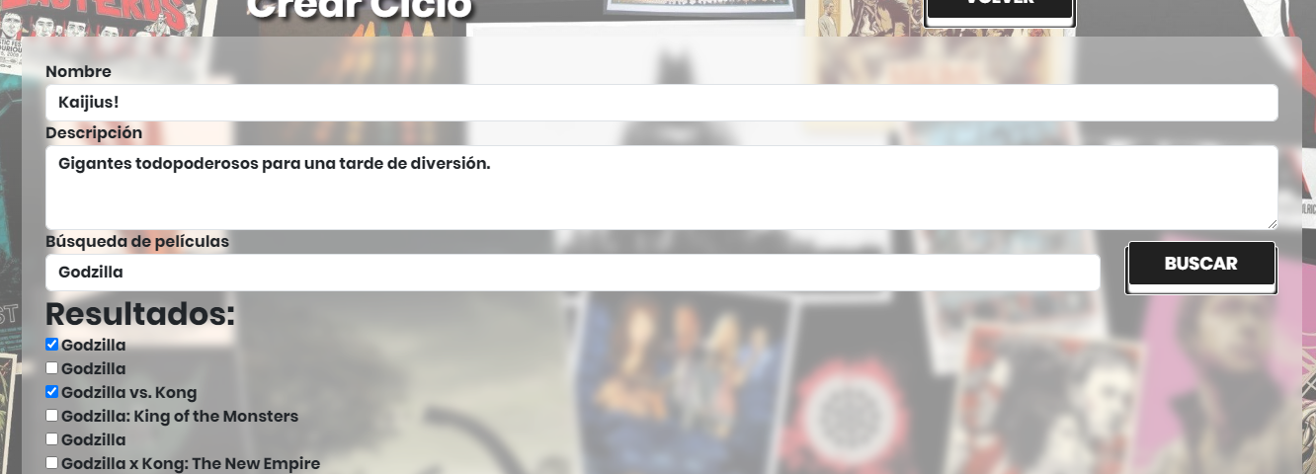

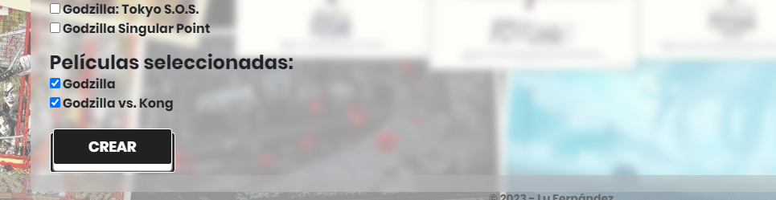

Aquí estoy creando un ciclo de ejemplo primero relleno el formulario y después se hacen las búsquedas para añadir películas.

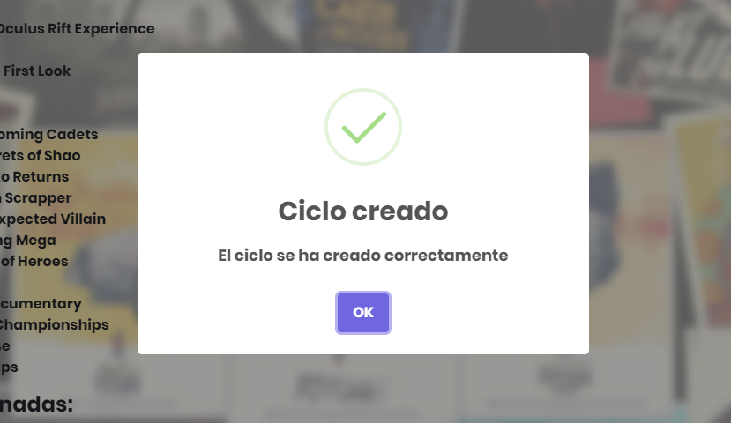

Aquí se ha creado con éxito

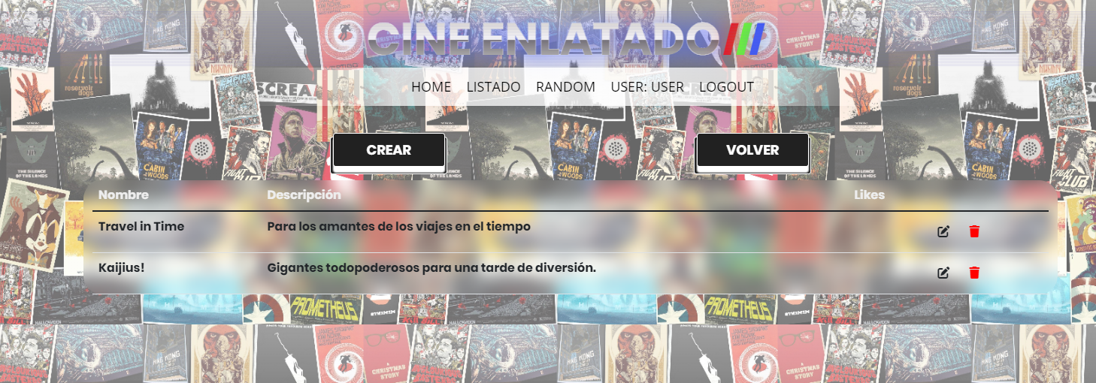

Muestro el listado de ciclos

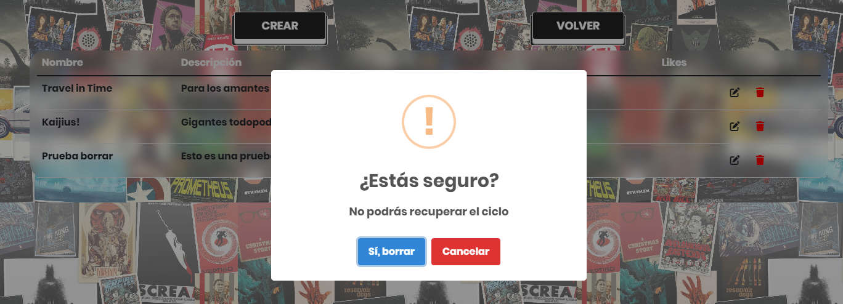

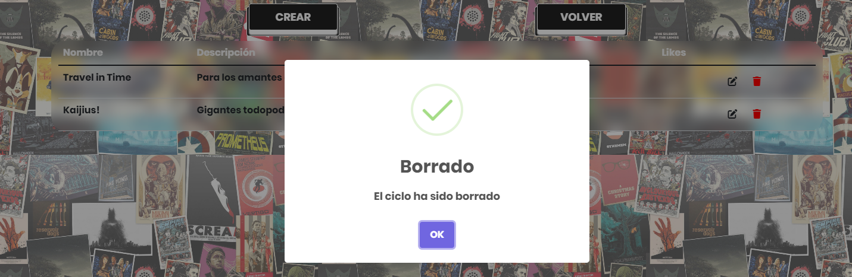

Y como el proceso de borrado funciona correctamente

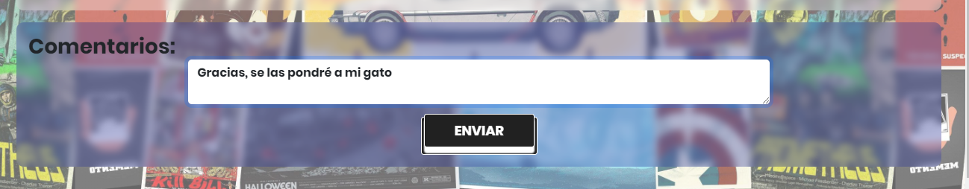

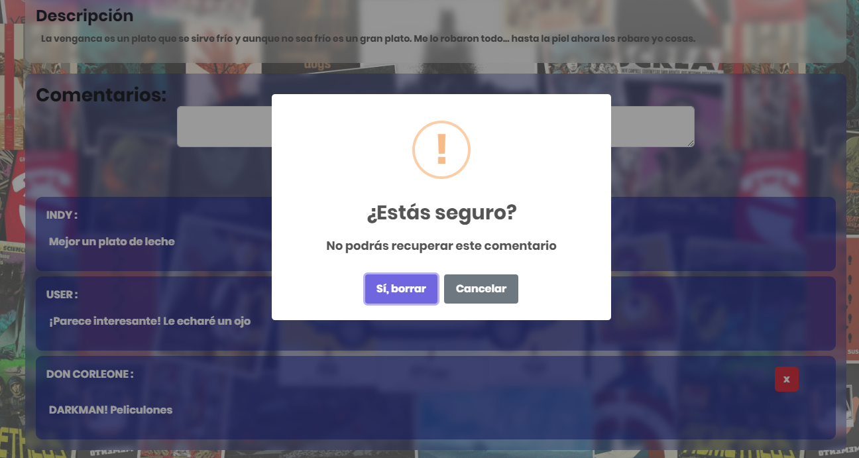

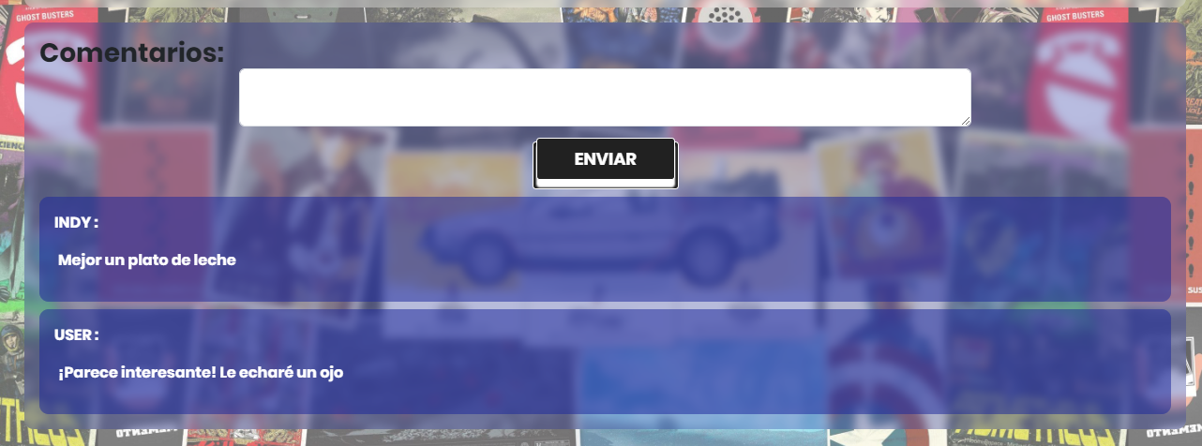

Aquí se muestra como el usuario puede comentar y ver los comentarios además de borrar sólo sus propios comentarios.

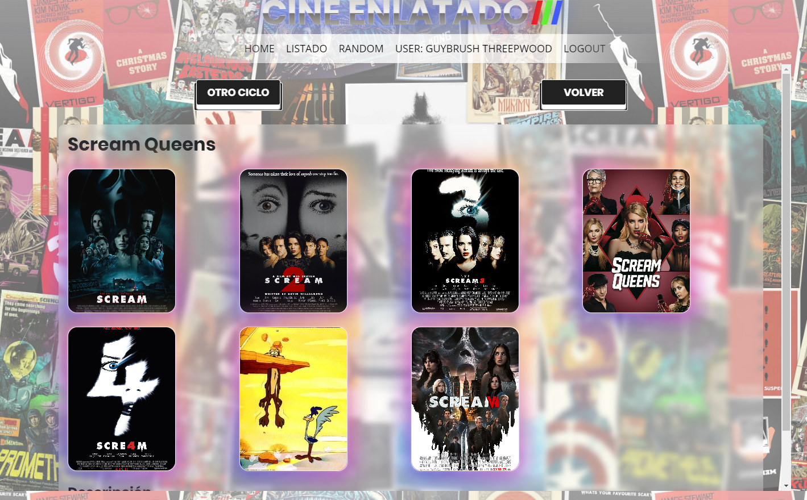

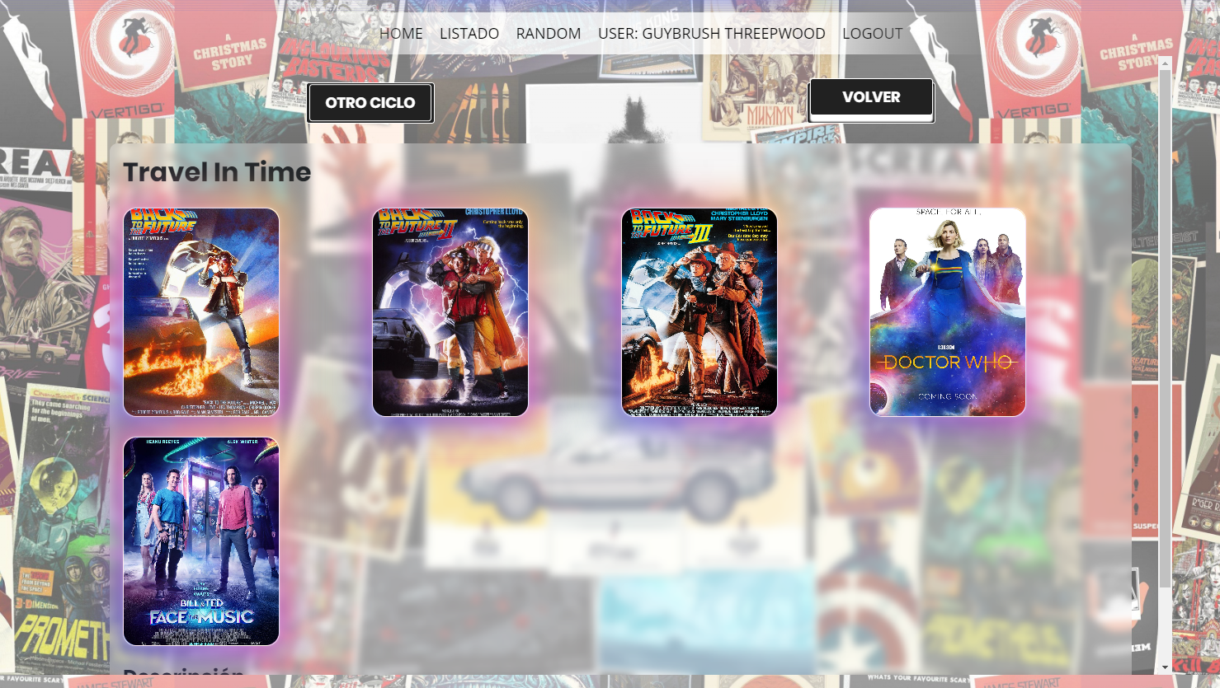

Como se ven las páginas de los ciclos

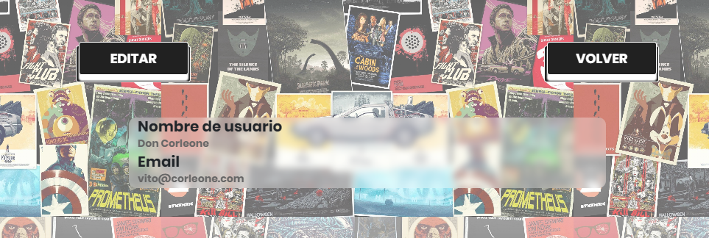

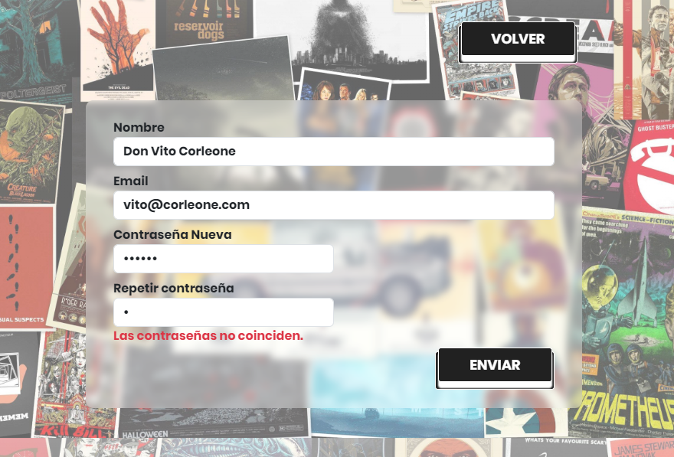

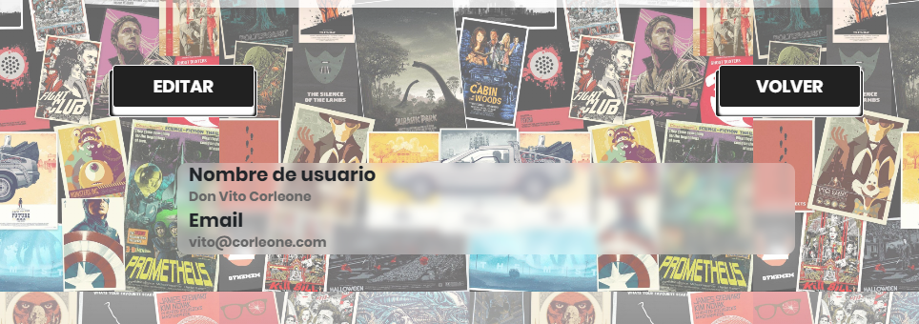

El perfil y como se edita el perfil con la doble verificación.

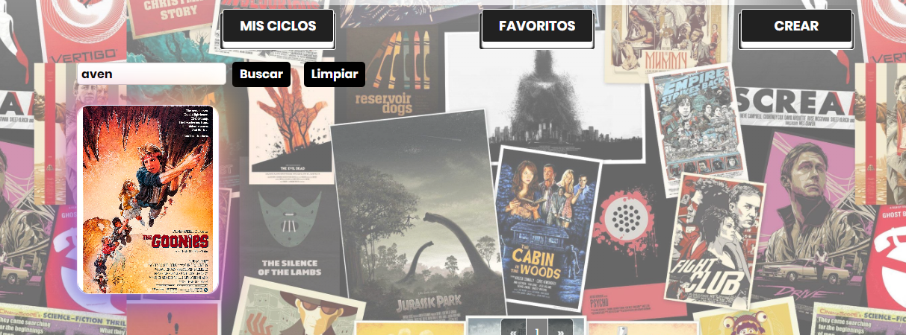

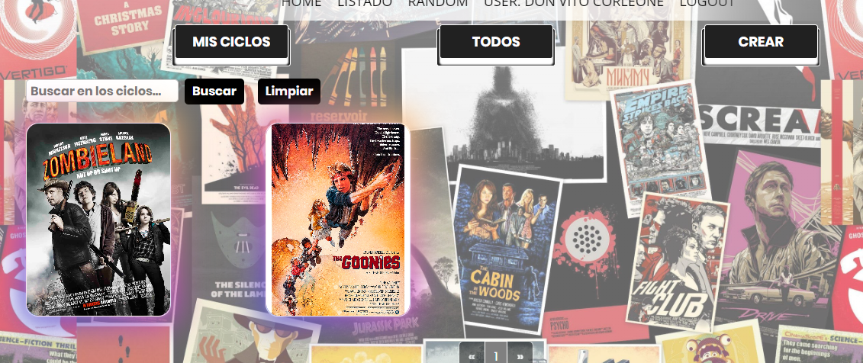

Como filtrar los ciclos por favoritos o usando directamente el buscador

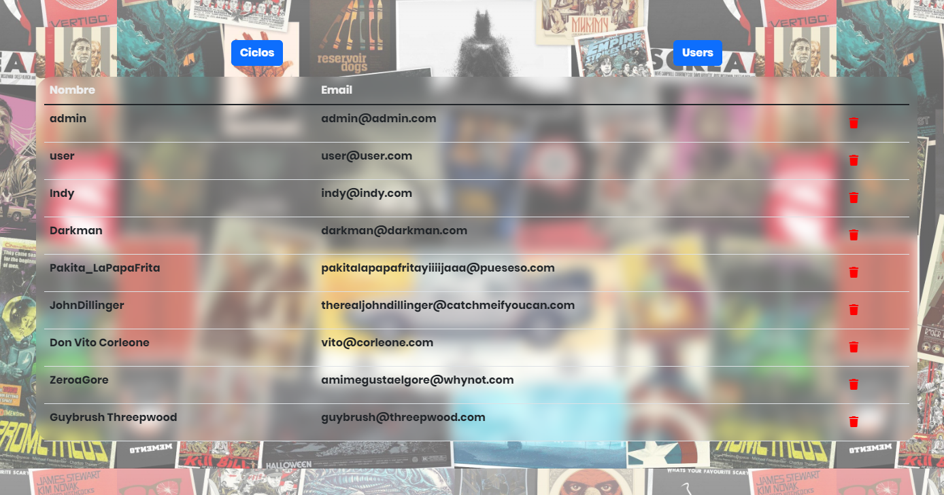

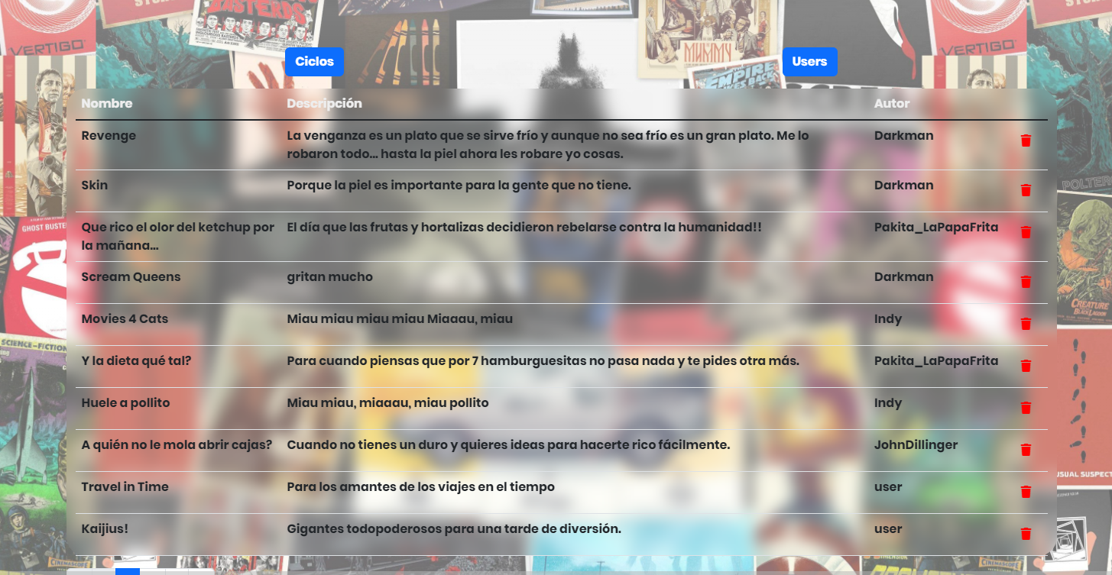

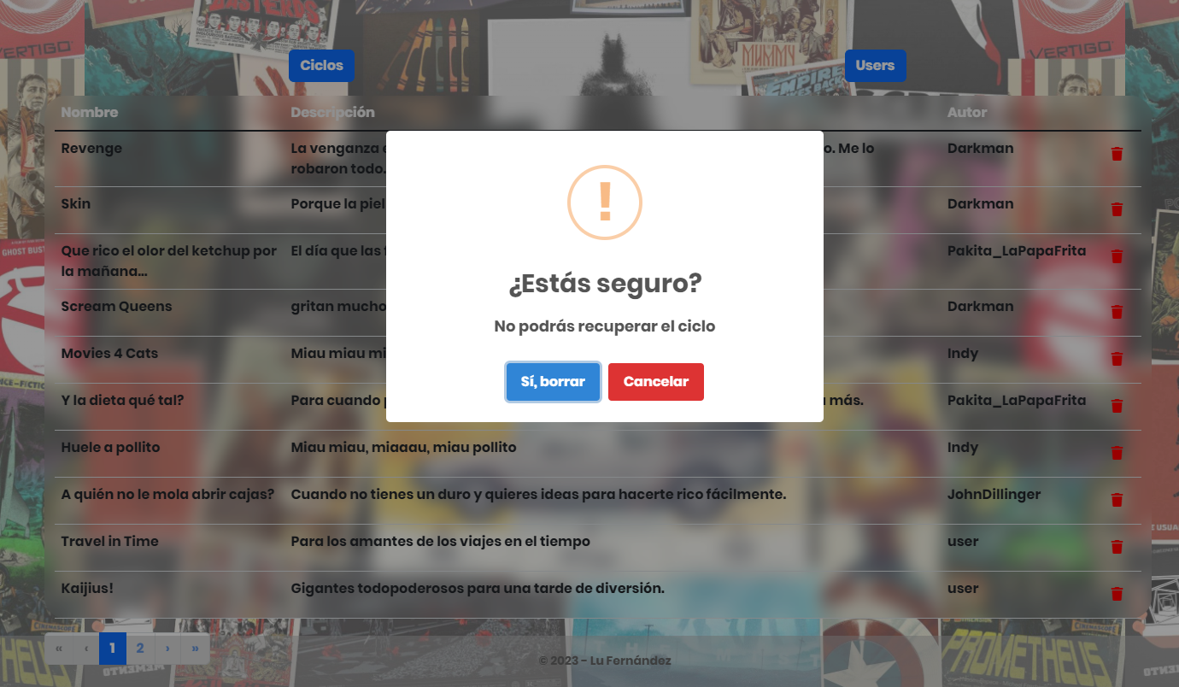

Por último el sencillo panel de admin que te permite borrar lo que sea necesario para censurar a los usuarios o deshacerte de ellos.

1. **Implementación**
   1. **Tecnologías utilizadas en el desarrollo del proyecto**

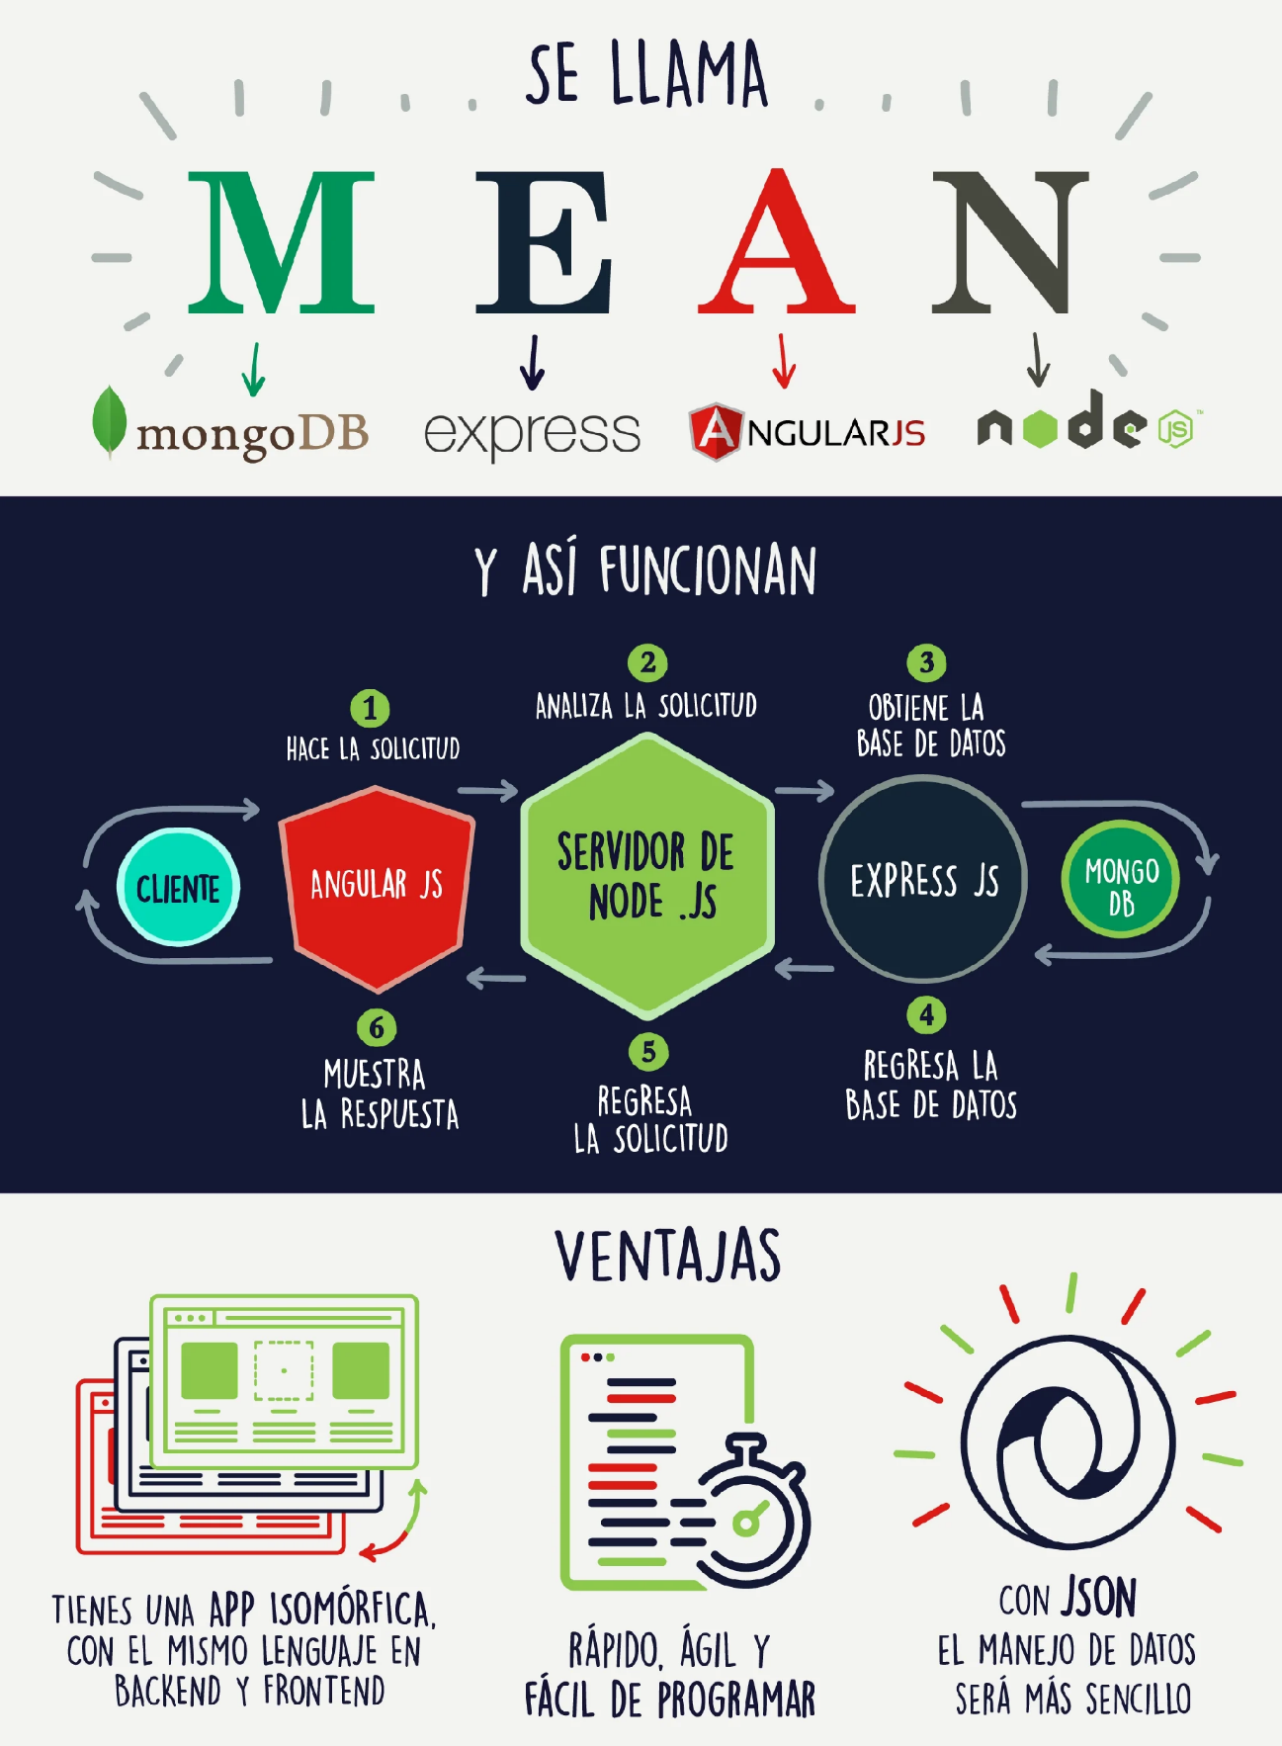

* MongoDB: base de datos orientada a documentos y de esquema libre que proporciona alta capacidad de almacenamiento, velocidad en las consultas, además de ser fácilmente escalable.
* Angular: framework de JavaScript con el que puedes desarrollar el frontend de tu aplicación, es decir la parte de tu aplicación con la que tus usuarios interactúan directamente.
* Express: Express te ayuda a organizar tu aplicación web, desde la asignación de rutas hasta el manejo de solicitudes y vistas. En una arquitectura MVC - Model View Controller, Express es el Control, es esta pequeña parte de tu aplicación que te permite conectar todos los componentes, gestionar y procesar los datos y enviarlos a las capas superiores que le permiten al usuario tener acceso a la información.
* Node: es un runtime, es decir es un programa que corre JS, construido sobre el motor de JavaScript que usa Chrome. Node es el entorno de desarrollo de la capa del servidor, te permite desarrollar rápidamente aplicaciones escalables a nivel del servidor.
* AWS EC2: Lanzar servidores virtuales alojados en la nube.
* API IMDB <https://imdb-api.com/api> : API creada por imdb de donde sacar las películas y su información.
  1. **Descripción de la implementación de las tecnologías del Proyecto**

Para implementar las tecnologías anteriormente descritas he creado un back con node y express que conectaba con la base de datos llamada MEAN alojada en un cluster de MongoDB. Después he creado el front que es un proyecto Angular dónde he implementado las páginas con las llamadas a los endpoints generados en el back por medio de los services que posee Angular. Para obtener películas he usado la API de IMDB almacenando la información del resultado para poder usarlo en los ciclos de cine de la aplicación.

**4. CONCLUSIÓN**

**4.1 Valoración Personal del Trabajo Realizado**.

Llegada a este punto del proyecto creo que he dado con las soluciones a cada problema que se me ha ido planteando durante la realización del dicho. Las primeras semanas mientras todo iba tomando forma fueron bastante desesperanzadoras pero llegados a cierto punto todo mejoró y aunque no he podido añadir todo lo que habría querido creo que me he acercado mucho a mi propuesta inicial de proyecto.

En cuanto el trabajo en el día a día durante este periodo he intentando organizar mis objetivos al menos semanalmente e intentando no atascarme en una tarea si tenía otras pendientes para poder retomar tareas atascadas ya bajo otro enfoque pudiendo avanzar sin problemas.

**4.2 Posibles Ampliaciones.**

Sin duda alguna el apartado de diseño necesita ser pulido porque está bastante tosca. Añadir animaciones de transición entre páginas para darle más fluidez a la página. Me gustaría poder hacer un código más ligero porque hay cosas que seguro se pueden mejorar. En cuanto a funcionalidades de la página me gustaría que los usuarios no sólo pudieran seguir ciclos (mediante el like que he llamado así pero es más un seguimiento) sino poder ir haciendo check de las películas que ya han visto de los ciclos que siguen.

Mejorar los comentarios sin duda pudiendo tener más feedback. Una sección de mensajería y la opción de que se enviasen reportes al admin cuando uno se encontrase contenido inadecuado.

No se si entra en el diseño pero mejoraría la página de inicio para que tuviese alguna cosita más.

**5. BIBLIOGRAFÍA Y WEBGRAFÍA**

Código Limpio, Robert Cecil Martin

Patrones de Diseño, Erich Gamma

<https://angular.io/docs>

<https://getbootstrap.com/>

<https://sweetalert2.github.io/>

<https://expressjs.com/>

<https://www.npmjs.com/package/nodemon>

<https://nodejs.org/en/docs>

<https://meanjs.org/>